AI服务器性能测试

算力评估

1.1测试服务器详情
- CPU、内存、硬盘信息
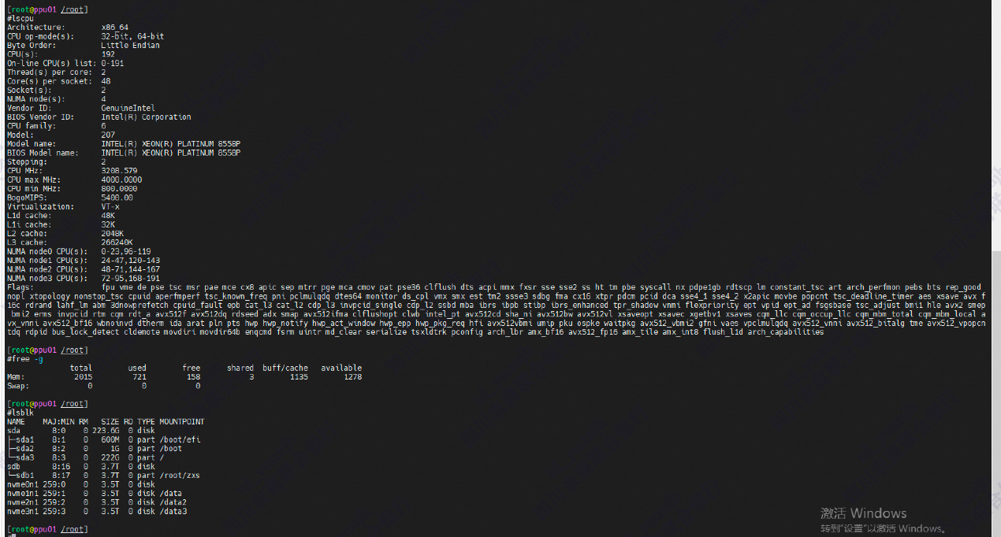
- 显卡信息
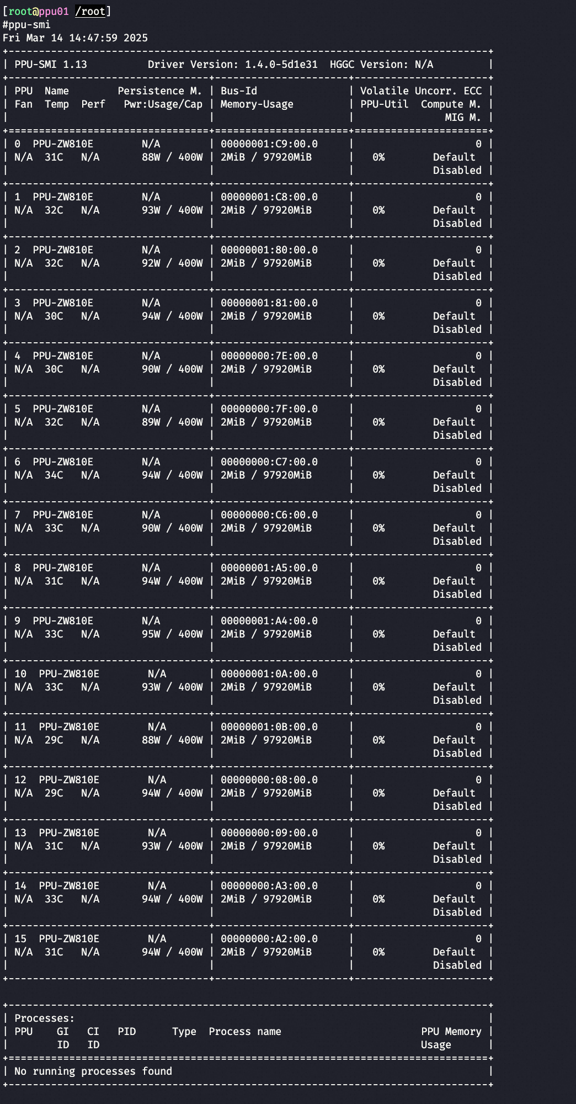

1.2单卡算力估算
测试内容描述：在阿里GPU 96GB显存 × 16卡服务器单机下，测试 DeepSeek-R1-671B/ QwQ-32B/ Qwen-72B 大模型的性能及对比。

模型 | 单实例  所需卡数 | 单实例吞吐（token/s） |  |  | 首token延时（s）
DeepSeek-R1-671B | 16 | 输入token：2048  输出token：650 | 并发：1 | 39.01 | 1.15
 |  |  | 并发：10 | 213.18 | 2.46
 |  |  | 并发：15 | 284.27 | 3.75
 |  |  | 并发：20 | 260.22 | 4.49
 |  |  | 并发：32 | 288.88 | 16.12
 |  | 输入token：5000  输出token：1440 | 并发：1 | 39.55 | 1.65
 |  |  | 并发：10 | 127.05 | 9.95
 |  |  | 并发：15 | 160.65 | 31.35
 |  |  | 并发：20 | 149.46 | 53.21
 |  |  | 并发：32 | 154.3 | 103.65
Qwen-72B | 4 | 输入token：2048  输出token：650 | 并发：1 | 37.78 | 0. 51
 |  |  | 并发：10 | 240.05 | 5.86
 |  |  | 并发：15 | 312.22 | 8.43
 |  |  | 并发：20 | 359.00 | 10.75
 |  |  | 并发：32 | 436.95 | 15.16
 |  | 输入token：2700  输出token：500 | 并发：1 | 36.82 | 0.72
 |  |  | 并发：10 | 203.89 | 7.35
 |  |  | 并发：15 | 250.82 | 10.76
 |  |  | 并发：20 | 280.66 | 13,614.71
 |  |  | 并发：32 | 318.14 | 19.78
 |  | 输入token：5000  输出token：500 | 并发：1 | 716.67 | 1.36
 |  |  | 并发：10 | 7,347.94 | 12.79
 |  |  | 并发：15 | 10,763.72 | 18.07
 |  |  | 并发：20 | 13,614.71 | 22.89
 |  |  | 并发：32 | 19,775.89 | 33.72
 |  | 输入token：5000  输出token：1440 | 并发：1 | 37.02 | 1.38
 |  |  | 并发：10 | 217.46 | 12.86
 |  |  | 并发：15 | 276.49 | 16.46
 |  |  | 并发：20 | 306.07 | 23.25
 |  |  | 并发：32 | 343.72 | 34.14
QwQ-32B | 2 | 输入token：2048  输出token：650 | 并发：1 | 46.60 | 0.44
 |  |  | 并发：10 | 261.10 | 5.05
 |  |  | 并发：15 | 331.93 | 8.10
 |  |  | 并发：20 | 371.63 | 10.62
 |  |  | 并发：32 | 442.52 | 15.72
 |  | 输入token：2700  输出token：500 | 并发：1 | 45.11 | 0.58
 |  |  | 并发：10 | 212.84 | 7.22
 |  |  | 并发：15 | 264.68 | 10.57
 |  |  | 并发：20 | 297.66 | 13.04
 |  |  | 并发：32 | 338.73 | 18.91
 |  | 输入token：5000  输出token：500 | 并发：1 | 42.29 | 1.09
 |  |  | 并发：10 | 156.40 | 11.43
 |  |  | 并发：15 | 180.15 | 18.31
 |  |  | 并发：20 | 190.35 | 23.11
 |  |  | 并发：32 | 200.03 | 33.34
 |  | 输入token：5000输出token：1440 | 并发：1 | 44.51 | 1.23
 |  |  | 并发：10 | 221.79 | 12.81
 |  |  | 并发：15 | 276.67 | 18.28
 |  |  | 并发：20 | 299.57 | 23.44
 |  |  | 并发：32 | 326.44 | 33.48

1.3显卡兼容性
测试内容描述：在阿里 GPU 96GB显存 × 16卡服务器环境下，测试 DeepSeek-R1-671B/QwQ-32B/Qwen-72B 这 3 种大模型的显卡兼容性。
测量指标：

- 平均预加载时间，以秒为单位。
模型名称 | 加载开始时间 | 加载完成时间 | 耗时
DeepSeek-R1-671B | 15:26:29 | 15:29:16 | 167s
Qwen-72B | 11:15:14 | 11:16:32 | 78s
QwQ-32B | 11:20:25 | 11:20:50 | 25s

- 阿里 GPU 96GB显存 × 16卡服务器与H20显卡（或者其他显卡）等的交互性能指标，包括如下指标：
- 浮点运算性能：包括半精度（FP16）和整数运算性能。
半精度运算性能为：137.551，测试情况如下图所示：
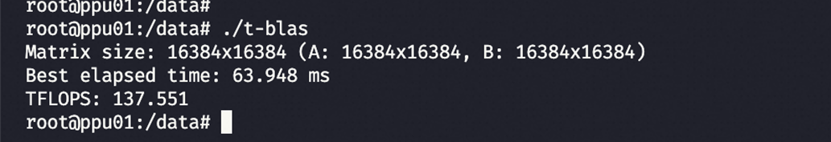
- 特定计算能力：逻辑和计算性能指标。
- 并行计算能力：并行处理能力。
- CUDA兼容性。
兼容性测试情况如下图：
deviceQuery
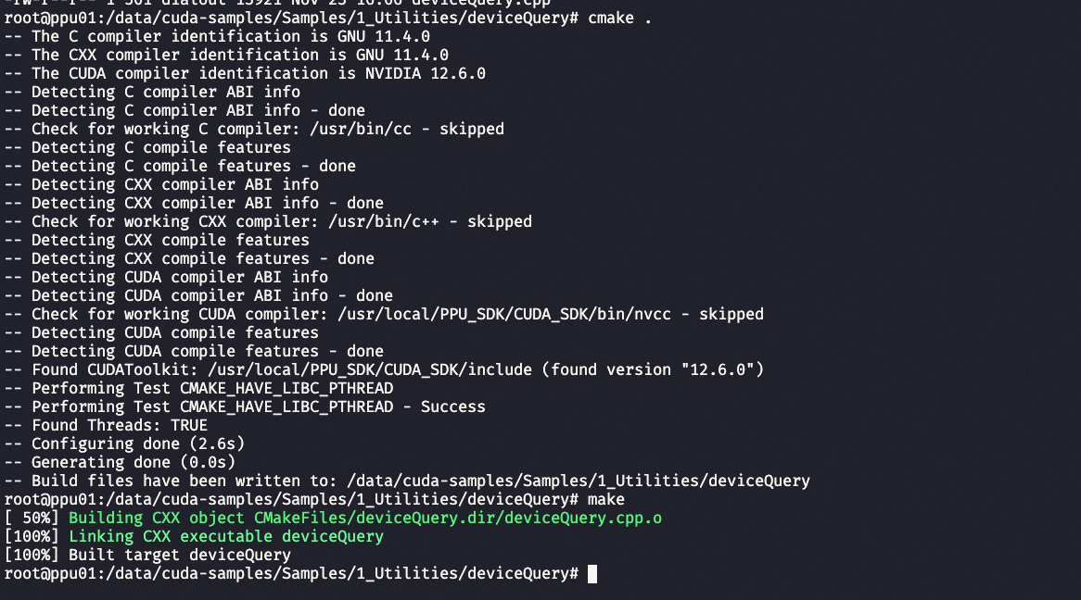
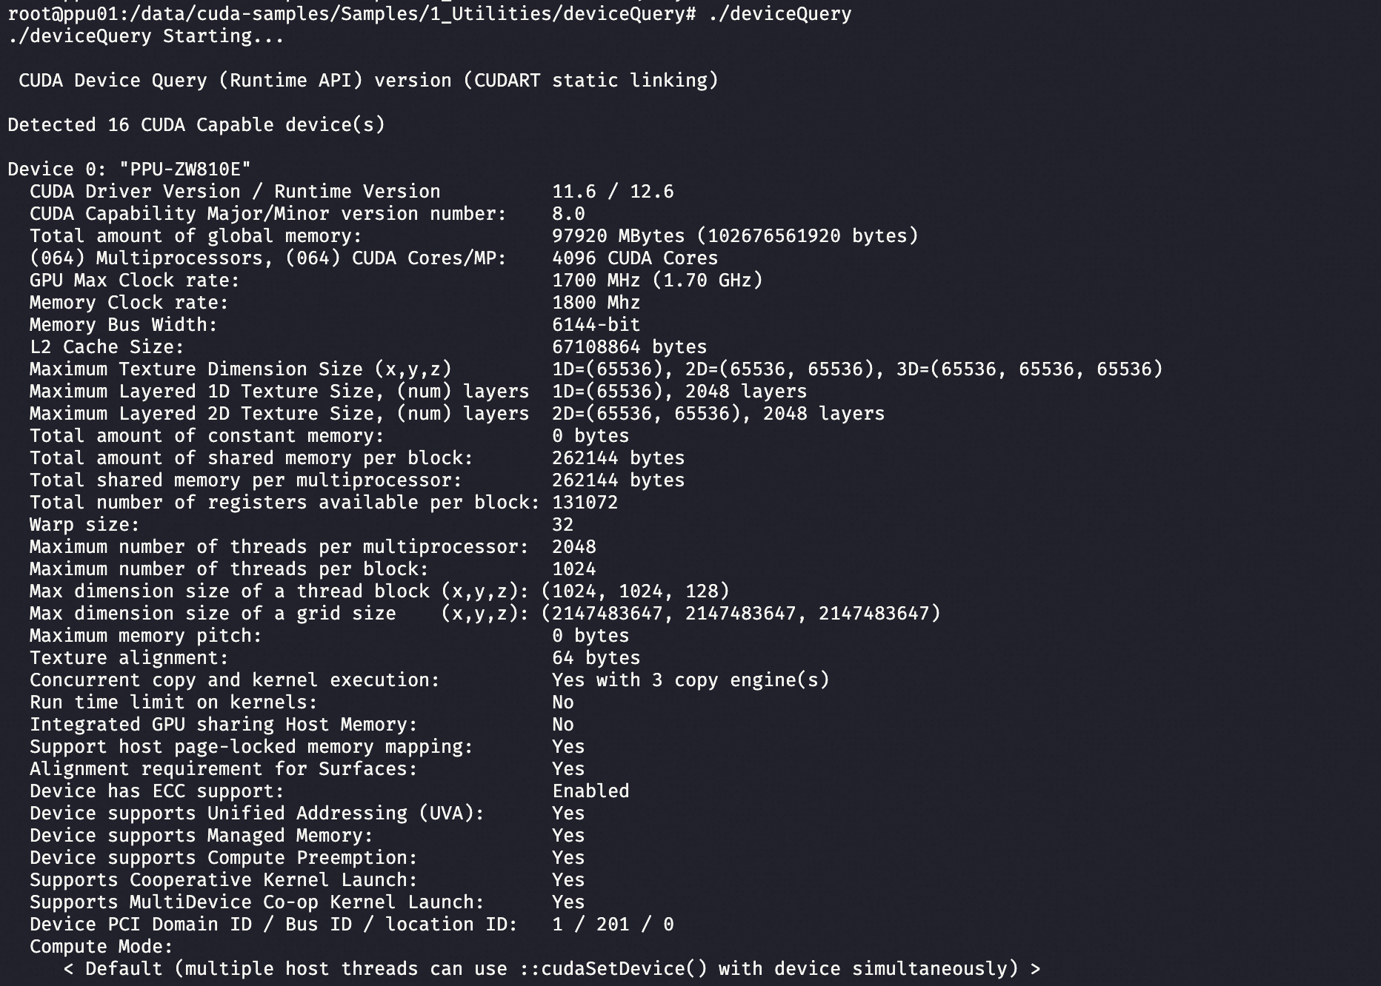

vectorAdd
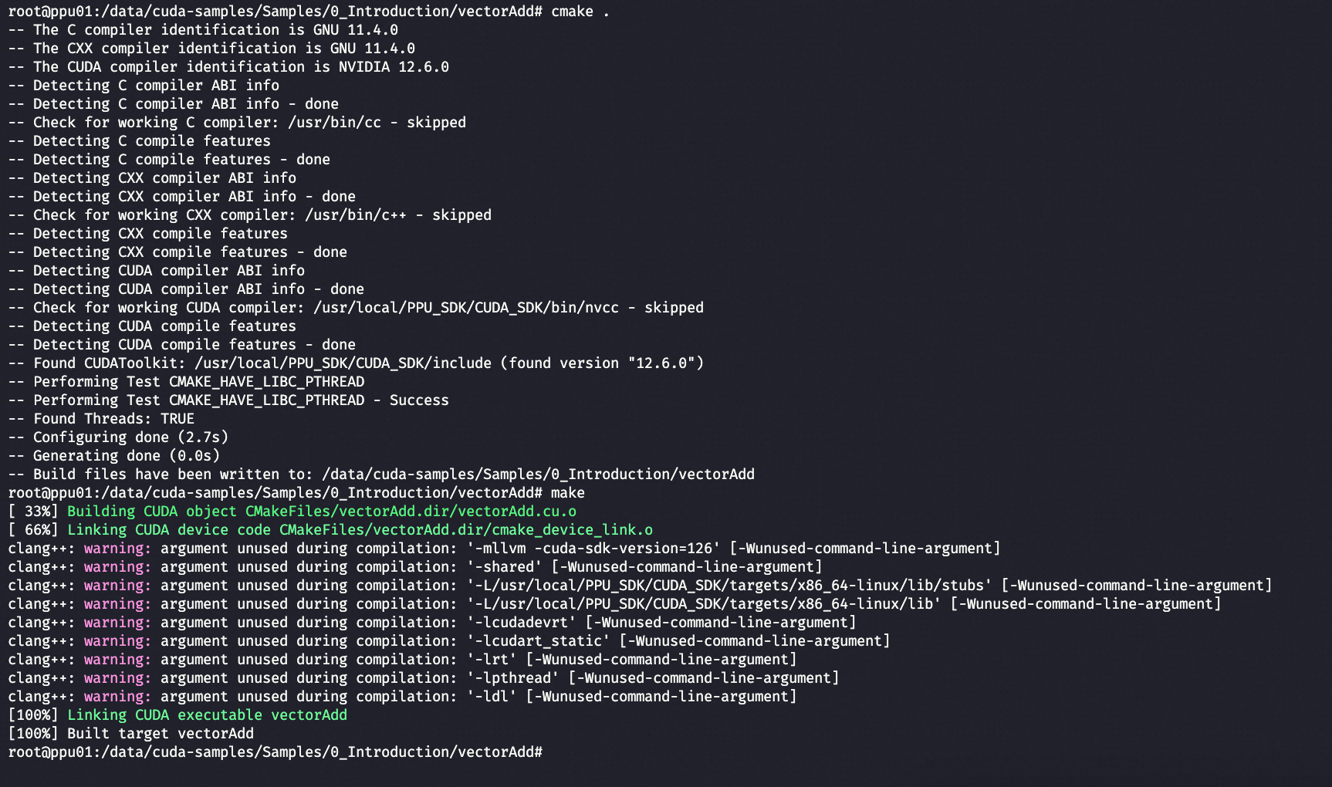
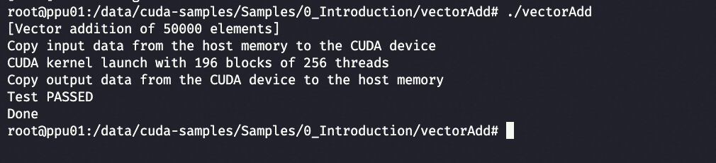

matrixMul
